Dzień 1
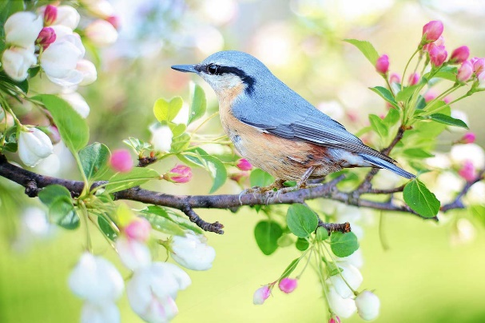
Oznaki wiosny- aktywności dla dzieci
„Dzień dobry kochane dzieci!!!
Dzisiaj na początku zajęć przywitamy się ze sobą buzią i języczkiem, słuchajcie uważnie swoich rodziców i powtarzajcie za nimi”
Gimnastyka Buzi i języka
Podlewamy kwiatki – pompujemy wodę do konewki, dzieci unoszą język do góry, w stronę nosa, opuszczają go w stronę brody, a następnie obie wargi wysuwają do przodu.
Bocian – dzieci wysuwają wargi mocno do przodu, naśladują dziób bociana, następnie otwierają szeroko wargi i je zamykają.
Żaba – żaba schowała się przed bocianem pod liściem i uśmiecha się szeroko – dzieci szeroko rozciągają wargi, potem uśmiechają się i ściągają wargi.
Kukułka – dzieci ściągają wargi do przodu i naśladują kukułkę – mówią: ku, ku, ku, ku. Wiosenne porządki – przy szeroko otwartej jamie ustnej język wymiata wszelkie zakamarki: wędruje za górne i za dolne zęby.
„Kiedy ta wiosna w końcu przyjdzie? Czy wiecie??? jeśli nie posłuchajcie opowiadania„
- Słuchanie opowiadania E. Stadtmüller Witaj, wiosno!
– Kiedy ta wiosna w końcu przyjdzie – marudziła Ada. – W przedszkolu już dawno śpiewamy o niej piosenki, wycinamy kolorowe motylki i kwiatki, a ona nic. – Jak to: nic – oburzył się tato. – Wiosna pracuje pełną parą, aby wybuchnąć zielenią, gdy tylko spadnie pierwszy ciepły deszcz. – Jakoś tej pracy nie widać – skrzywił się Olek. – Wszędzie szaro, buro i ponuro… – Chyba ktoś tu nie umie patrzeć uważnie… – pokręcił głową tato. – Jeśli ubierzecie się w pięć minut, to zabiorę was do parku na wyprawę detektywistyczną. Będziemy tropić ślady wiosny. Zgoda? – Zgoda! – zawołali bardzo zgodnie Ada i Olek. Trzeba przyznać, że parkowe alejki, tonące w marcowej mgle, nie wyglądały najlepiej. Odrapane ławki, pusty plac zabaw, błoto pod nogami. Olek już miał zaproponować powrót do domu, gdy tato zawołał: – STOP! Na prawo patrz! – Ale na co patrz? – nie zrozumiała Ada. Tato bez słowa wskazał parasolem na parkową sadzawkę. Tuż przy pustym łabędzim domku, na wierzbowych gałązkach bieliły się najprawdziwsze na świecie… – Bazie! – wrzasnął Olek. – Zobaczyłem je pierwszy, punkt dla mnie! Ada była niepocieszona. Na szczęście sokole oko taty dojrzało kolejny, niezaprzeczalny znak wiosny. Podczas gdy Olek wypatrywał ptaków na drzewach, tato dyskretnie przytrzymał Adę za kapturek kurtki i oczami wskazał wijącą się pośród burej trawy ścieżkę. Ada pobiegła nią i po chwili wszyscy usłyszeli jej radosny okrzyk: – Mam! Mam drugi znak wiosny! Remis! Teraz dopiero Olek zauważył malutkie żółte kwiatuszki, których rozczochrane główki pojawiły się nie wiadomo skąd tuż nad ziemią. – To podbiał – wyjaśnił dzieciom tato. – Bardzo pożyteczna, lecznicza roślinka. – A co ona leczy? – chciała wiedzieć Ada. – Wiosenne katarki, marcowe chrypki i kaszelki… – odparł tato. – Oj, chyba zbiera się na deszcz, więc lepiej wracajmy, żebyśmy nie musieli się nią kurować. Droga do domu – niby taka sama – okazała się pasmem radosnych odkryć. – Pąki na żywopłocie! – meldował Olek. – Zielony listek, o tu – na klombie! – nie dawała za wygraną Ada. – Przebiśniegi!!! – wykrzyknęli równocześnie na widok całej kępy ślicznych białych kwiatuszków rosnących na trawniku, tuż obok ich własnego domu. – Jak widzicie, wiosna wcale się nie leni – uśmiechnął się tato. – Trzeba tylko umieć patrzeć. • Rozmowa kierowana na podstawie opowiadania i ilustracji w książce. N. zadaje pytania: − Na co narzekały dzieci? − Jaką propozycję złożył tata Adzie i Olkowi? − Jakie zwiastuny wiosny dzieci zauważyły w parku? − Czy w waszej okolicy można zobaczyć już jakieś zwiastuny wiosny?
Karta pracy, cz. 2, nr 8 Karty pracy, cz. 2, nr 22–23 Dzieci: − nazywają zdjęcia, − dzielą rytmicznie ich nazwy (na sylaby), − nazywają inne oznaki zbliżającej się wiosny. Dzieci: − nazywają zdjęcia, − dzielą rytmicznie ich nazwy (na sylaby), − dorysowują bazie na gałązkach, zgodnie z poleceniem. https://flipbooki.mac.pl/przedszkole/druk/oia-aplus-kp-cz2.pdf
- Ćwiczenia grafomotoryczne Wiosna- Rysowanie na plecach rodzica : słońca, chmury, deszczyku, kwiatka, płotka, trawy,
„Pozdrawiamy serdecznie do jutra”

Dzień 2
Przyroda wiosną- aktywności dla dzieci
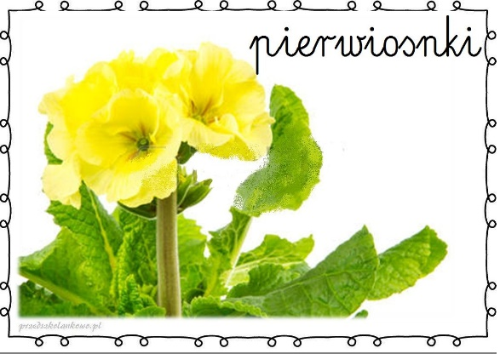
„Dzień dobry Witaminki!! Czy wczoraj udało wam się odnaleźć wiosnę?
Lubicie rebusy ? Posłuchajcie teraz rodziców będą do Was mówić językiem robota. Waszym zadaniem będzie odgadnięcie co to za słowo.”
- Ćwiczenia słuchowe Co to?
Rodzic wypowiada sylabami słowa kojarzące się z wiosną (np.: słoń-ce, tu-li-pan, kwia-ty itp.). Zadaniem dzieci jest połączenie słów w całość.
„Brawo!!! A teraz posłuchajcie nagrania i powiedzcie z jaką porą roku kojarzą wam się te dźwięki”
- Słuchanie odgłosów przyrody.
https://www.youtube.com/watch?v=jtTeFZMHPOk
„Tak z wiosną ! Posłuchajcie teraz piosenki:”
- Osłuchanie z melodią i tekstem piosenki Spotkanie z wiosną (sł. i muz. B. Forma). Nagranie piosenki Spotkanie z wiosną, ->
https://www.mac.pl/edukacja-przedszkolna/piosenki-olekiada#oiaa
1. Ciepły wietrzyk powiał dzisiaj, słychać świergot ptaków, a w ogrodzie spotkać można miłych przedszkolaków.
Ref.: Wiosna, wiosna przyszła do nas, bierzmy się za ręce. Pośród młodej, bujnej trawy kwiatów coraz więcej.
„Posłuchaliście piosenki? Zatem odpowiedzcie na pytania: Jaka jest pogoda wiosną? Co słychać o tej porze roku? Kogo można spotkać w ogrodzie? Czego jest coraz więcej?

Pozdrawiamy i życzymy miłego dnia!!!

